1.网页版—对图像梯形失真的矫正
墙上挂着一幅画，手机拍照下来是下边宽、上边窄的样子。希望有个app能处理一下，变成方方正正的照片。

功能：
1）实现对图像梯形失真的矫正。
2）实现图片的特殊效果

核心代码：
- 开启摄像功能及照相
function live() {
let constraints = {
video: {width: 320, height: 480},
audio: true
};
//获得video摄像头区域
let video1 = document.getElementById("video1");
let promise = navigator.mediaDevices.getUserMedia(constraints);
promise.then(function (MediaStream) {
video1.srcObject = MediaStream;
video1.play();
});
}

function takePhoto() {
let vid1 = document.getElementById("video1");
let can1 = document.getElementById("canvas1");
let ctx = can1.getContext('2d');
ctx.drawImage(vid1, 0, 0, 320, 480);
}
- 对像素进行处理获取平铺的图像
function affine(x1, x2, x3, y1, y2) {
let can1 = document.getElementById("canvas1");
var ct=can1.getContext("2d");
var wid=can1.width;
var im=ct.getImageData(0,0, wid,can1.height);
var tips = can1.height + 'x' + wid+',' + im.data.length;
tips += " "+x1+" "+x2+" "+x3+" "+y1+" "+y2+"<br>";

let can2 = document.getElementById("canvas2");
var ct2=can2.getContext("2d");
var im2=ct2.createImageData(wid,can1.height);

for (var y=0; y<can1.height; y++)
//for (var y=0; y<60; y++)
{
for (var x=0; x<wid; x++)
//for (var x=0; x<110; x++)
{
//pix[(y*wid+x)*4]
var txa = x1-(x3-x2)*y/can1.height;
var txb = x2+(x1-txa);
var tx = parseInt(txa+(txb-txa)*x/wid);
var ty = parseInt(y1+(y2-y1)*y/can1.height);
var i = (y*wid+x)*4;
var j = (ty*wid+tx)*4;
im2.data[i+0] = im.data[j+0]; // red
im2.data[i+1] = im.data[j+1]; // green
im2.data[i+2] = im.data[j+2]; // blue
im2.data[i+3] = im.data[j+3]; // alpha
//tips += i+"("+y+" "+x+")"+"<--"+j+"("+ty+" "+tx+")<br>";
}
//tips += "<br><br>";
}

ct2.putImageData(im2,0,0);

document.getElementsByTagName('p1')[0].innerHTML = tips;
}

- 实现图片的特殊效果
function test1rev() { // 类似负片效果
let can1 = document.getElementById("canvas1");
var ct=can1.getContext("2d");
var im=ct.getImageData(0,0, can1.width,can1.height);
for (var i=0;i<im.data.length/4;i++)
{
im.data[4*i]=255-im.data[4*i];
im.data[4*i+1]=255-im.data[4*i+1];
im.data[4*i+2]=255-im.data[4*i+2];
//im.data[4*i+3] alpha
}
// 把结果呈现在新的画布上
let can2 = document.getElementById("canvas2");
var ct2=can2.getContext("2d");
ct2.putImageData(im,0,0)
}
function test2grey() {
let can1 = document.getElementById("canvas1");
var ct=can1.getContext("2d");
var wid=can1.width;
var im=ct.getImageData(0,0, wid, can1.height);
document.getElementsByTagName('p1')[0].innerHTML = can1.height + 'x' + wid+',' + im.data.length;
for (var y=0; y<can1.height; y++)
{
for (var x=0; x<wid; x++)
{
var grey = im.data[(y*wid+x)*4]*0.3 +
im.data[(y*wid+x)*4+1]*0.59 +
im.data[(y*wid+x)*4+2]*0.11;
im.data[(y*wid+x)*4+0] = grey;
im.data[(y*wid+x)*4+1] = grey;
im.data[(y*wid+x)*4+2] = grey;
}
}

let can2 = document.getElementById("canvas2");
var ct2=can2.getContext("2d");
ct2.putImageData(im, 0,0)
}

结果
1）实现图片的平铺
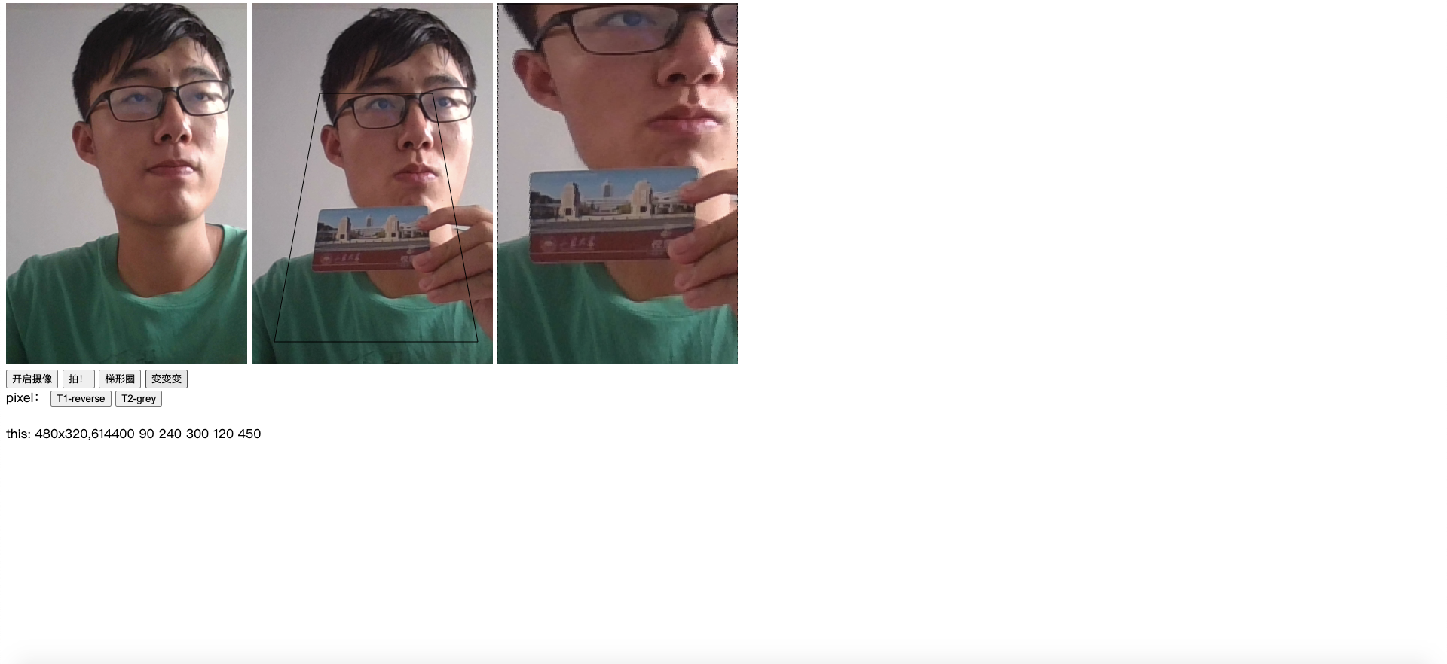
2）实现图片的特殊效果
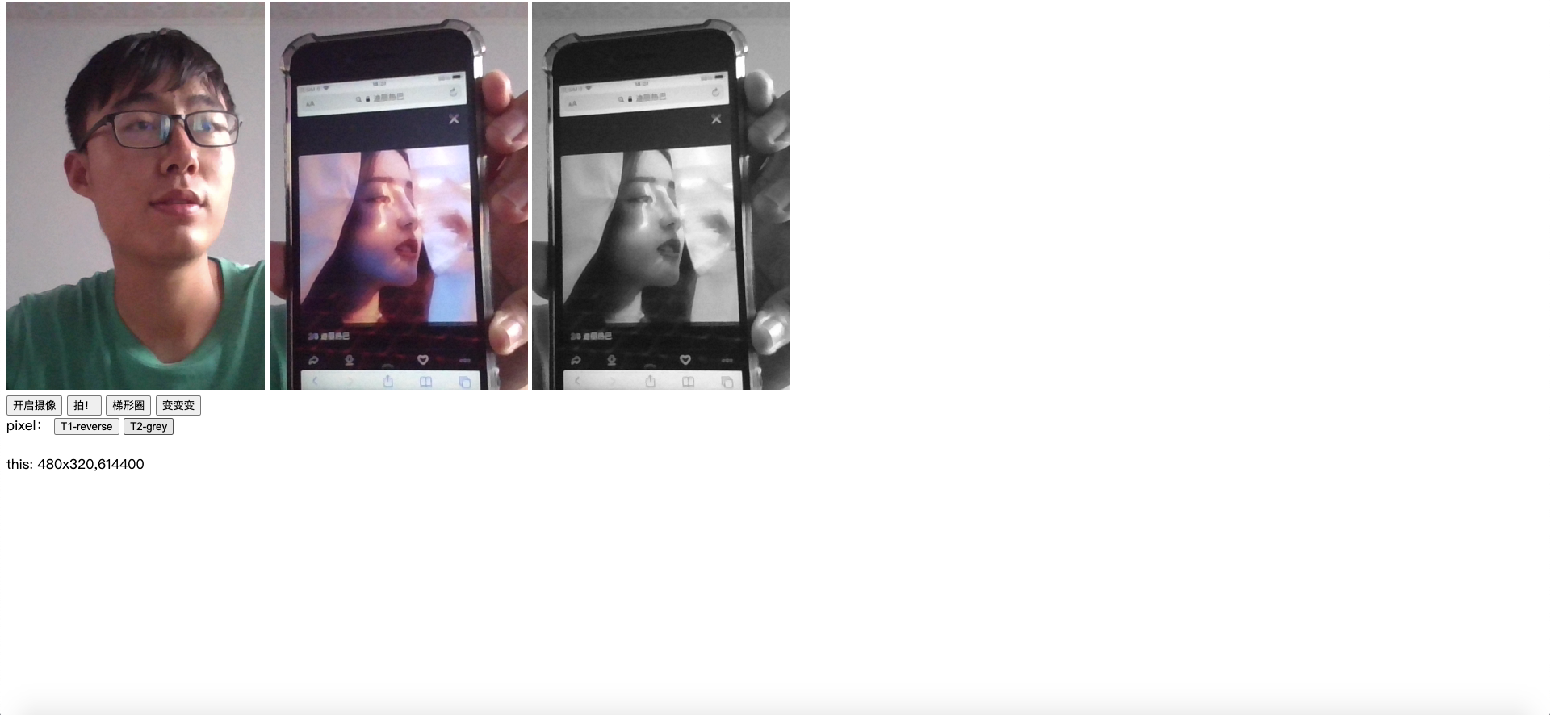
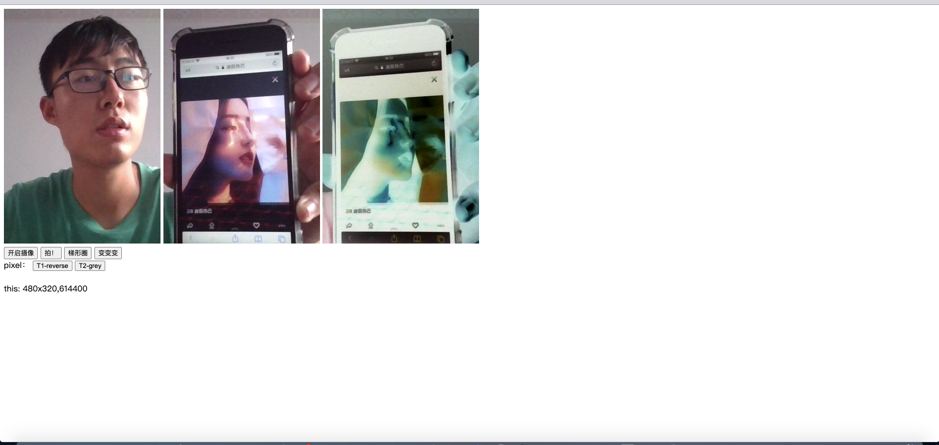

2. 安卓版—对图像梯形失真的矫正
效果：
1）图片梯形变换
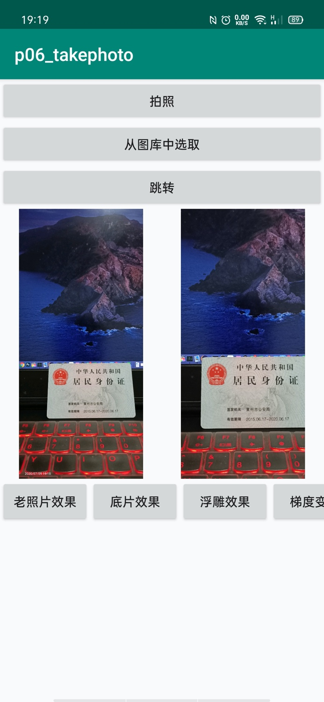
2）图片特殊效果
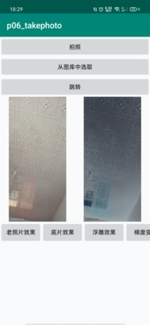
3）从相册中选择图片
